Муниципальное общеобразовательное учреждение средняя общеобразовательная школа №9

Тема: «Педагогическая технология «Развитие логического мышления при изучении математики»».

Автор опыта
Гришаева Светлана Фёдоровна,
Учитель начальных классов
МОУ СОШ №9,
учитель высшей категории,
педагогический стаж – 24 года.
Тел. 918-718-2-418

с. Светлогорское,
2009 год

Гришаева Светлана Фёдоровна

Содержание

- Информация об опыте стр.3
- Технология опыта: стр.15
  - информации о педагогической технологии;
  - принципы построения содержания и особенности
построения методики ( виды заданий);
- Результативность опыта. стр.19

- Приложения. стр.20

- Экспертное заключение стр.21

Информация об опыте.
Тема опыта: Педагогическая технология «Развитие логического мышления при изучении математики». Опыт обобщен учителем Гришаевой Светланой Фёдоровной.
Тема опыта актуальна. Концепция технологии основана на гуманистическом тезисе личностной ориентации обучения, на воплощении этого тезиса в уровневой дифференциации. Цель интеллектуального развития учащихся становится теперь одной из главных целей обучения математики. Продуктивность мышления младших школьников проявляется пока ограниченно, поэтому из урока в урок нужно развивать у ребёнка способность к анализу и синтезу. Острота аналитического ума позволяет разобраться в сложных вопросах. Способность к синтезу помогает одновременно держать в поле зрения сложные ситуации, находить причинные связи между явлениями, овладевать длинной цепью умозаключений, открывать связи между единичными факторами и общими закономерностями. Критическая направленность ума предостерегает от поспешных обобщений и решений.
Данная педагогическая технология дает возможность учащимся прокладывать индивидуальные траектории обучения, а учителю – организовывать и направлять этот процесс.
Основные цели и задачи развития логического мышления:
- выявить одарённых детей;
- развивать мышление, память, внимание, творческое воображение, наблюдательность, последовательность рассуждения и его доказательность;
-развитие умения кратко, чётко и правильно излагать свои мысли;
- подтолкнуть слабых учеников к рассуждению, умению строить доказательство, делать выводы.
Дети младшего школьного возраста очень восприимчивы, впечатлительны. С возрастом их нервная система укрепляется, но многие её свойства, благоприятствующие активному развитию способностей, в значительной мере утрачиваются, поэтому нужно спешить использовать период начального обучения для развития творческих способностей детей, развитию логически мыслить.
Некоторые дети испытывают потребность в умственной нагрузке. О ни готовы часами просиживать за книгами, читать даже во время шумной перемены, с увлечением заниматься решением задач…Такой ребёнок наслаждается тем, что имеет возможность проверить свои умственные силы. Каждое новое задание, более сложное, чем то, которое ему было предложено ранее, вызывает у него интерес. Работа захватывает его, он мобилизует все свои силы. Будучи подвижным и жизнерадостным, ребёнок при выполнении интересного для него задания преображается: становится сосредоточенным и усидчивым. Он стремится преодолеть трудность, чтобы достичь цели – выполнить задание. Такое отношение к труду – свидетельство одарённого ребёнка.
С 1999г. стала вводить на уроках математики задания невербального типа и встретила массу проблем – нехватка методических пособий, отсутствие дидактического материала. Пришлось самой подбирать из различных пособий теоретический материал, практические задания, сама готовила раздаточный материал.
Новизна опыта заключается в том, что разработанная технология позволяет развивать математическое мышление. Главная цель обучения в школе, главный результат – это и есть развитие мышления. Система отработана на протяжении 10 лет. подобран учебно – методический комплекс, подобраны различные упражнения, раздаточный материал. Уровень новизны носит творческий характер.
Проблема развивающего обучения сегодня настолько актуальна, что необходимо было рассмотреть разные программы с различным содержанием и технологическими особенностями. Так в 2003 году я стала работать по программе «Школа 2100», которая помогает мне внедрять мою технологию, так как программа насыщенна заданиями невербального типа и даёт возможность развитию и слабых , и сильных детей( приложение 1).
Принципы технологии:
- многократное повторение, применение раздаточного материала.
- личностно – ориентированный подход, индивидуализация заданий.
- гласность успехов каждого, открытие перспектив для роста и успехов,
широкое использование отметки и оценки.
Особенности содержания технологии:
- материал вводится постепенно;
- использование раздаточного материала,
- использование наглядности.

Приложение 1.
- Нет предела развитию человечества
и никогда человечество не скажет себе
«стой, довольно, больше идти некуда»

В.Белинский.

Развитие и коррекция мышления ребенка одна из самых важных и сложных психолого-педагогических проблем. В учебный процесс необходимо вводить задания невербального типа. Такого рода задания ориентированы на развитие конвергентного мышления, то есть последовательного, логического, однонаправленного. Начинается работа с первого класса постепенно. Вводятся:
1.СЕРИАЦИЯ - одна из важнейших и вместе с тем наиболее простых мыслительных операций.

 |  | ■ | ? |  | ■
 |  |  |  | ?

■ | ■ | ■ | ■ | ? | ■

2. РЕБУСЫ

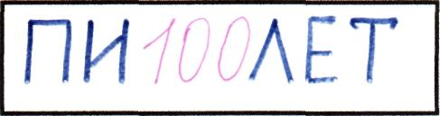
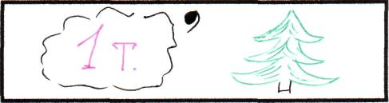


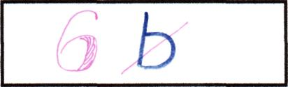
3.ПРОДОЛЖИ логический ряд.

Необходимо выявить закономерность нематематического характера и продолжить логический ряд.

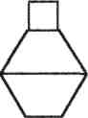
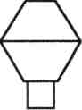

D

4. Продолжи числовой ряд.
6,9,12,15,...
9,1,7,15,1,..., 16,12,15,11,14,10,...,
5. ПРО ДО ЛЖИ закономерность
ОАЛОО...
АИУАИУА?
6. АНАЛИТИЧЕСКИЕ задачи
требуют выполнения умозаключений для формирования выводов из нескольких суждений.

ЗАДАЧ

Сове, Ослику и Винни-Пуху подарили 3 воздушных шарика, большой зелёный, большой синий и маленький зелёный. Как они разделят между собой шарики, если Сове и Ослику нравятся большие шарики, а Ослик и Винни-Пух любят зелёные шарики?
5
6.ГОЛОВОЛОМКИ
Головоломки включают в себя великое множество вариантов. Они имеют различные уровни сложности, что позволяет учителю дифференцировать работу на уроке.
1. головоломки с палочками.
Способствует отработке простейшего порядкового счета, воображения, пространственного мышления; развитию мелкой моторики рук и тактильной чувствительности.
А) Задачи на составление фигур из определенного количества палочек. Составьте "домик" из 6 палочек.
Составьте два равных квадрата из 7 палочек.
Составьте два равных треугольника из 5 палочек.
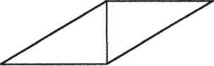
Б) Задачи на изменение фигуры, для выполнения которых надо убрать или добавить указанное количество палочек.
К трем палочкам добавьте еще шесть так, чтобы стало "сто"

7. ИГРА "ТАНГРАМ"
Воссоздает образное и сюжетное изображение, способствует развитию образного мышления и комбинаторных способностей.

а) / /
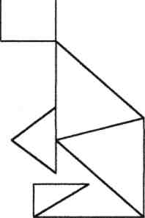
в)

- собрать фигуру из частей, выкладывая их на листе - схеме;
- собрать фигуру по образцу, но на столе;
В) собрать фигуру, имеющую только контурное изображение.

8. ЗАДАЧИ-ШУТКИ

Для решения таких задач надо проявить находчивость и смекалку.
- Ты да я, да мы с тобой. Сколько нас всего ? (2 человека)
- Тройка лошадей пробежала 5 км. Сколько км. Пробежала каждая лошадь? (по 5 км.)
- Если курица стоит на 1 ноге, то она весит 2 кг. Сколько будет весить курица, если она встанет на две ноги ? (2 кг)
- В корзине 5 яблок. Раздайте яблоки 5 девочкам поровну, но так, чтобы одно яблоко осталось в корзине. ( Последнее яблоко нужно отдать вместе с корзиной)
9. ЛОГИЧЕСКИЕ ЗАДАЧИ
Служат для формирования логического мышления, тренируют память, внимание. Они представлены в виде чертежей, рисунков, реальных предметов. Внешний вид задания очень привлекает детей.

7
- Найдите пару. 4. Найдите недостающее
- Найдите отличие. 5. Найдите, чем одна группа
- Найдите лишнее. предметов отличается от другой.

СЧАСТЛИВЫЙ ШЛЕМ
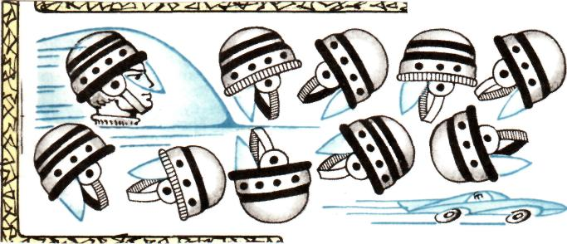
Автогонки! Автогонки! Состязаться можно всем. Не сиди и ты в сторонке, А надень счастливый шлем. Он — один! И нет другого, Чтобы с ним совпал во всем! Отыскал? Проверь-ка снова! Мы тебя на старте ждем!

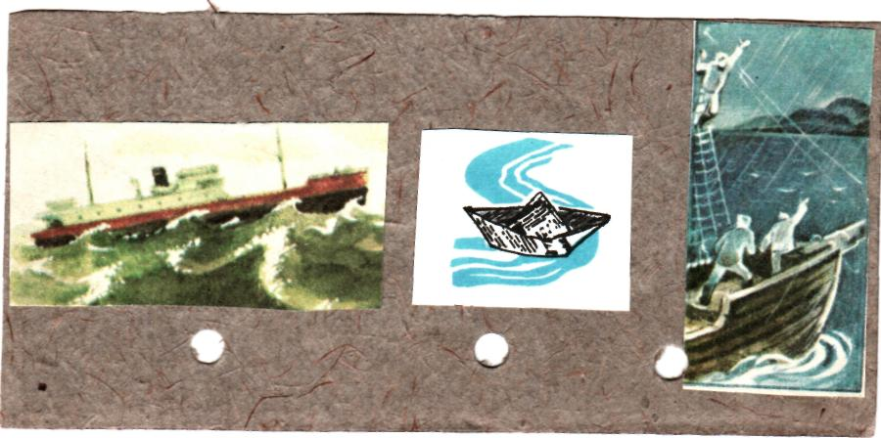
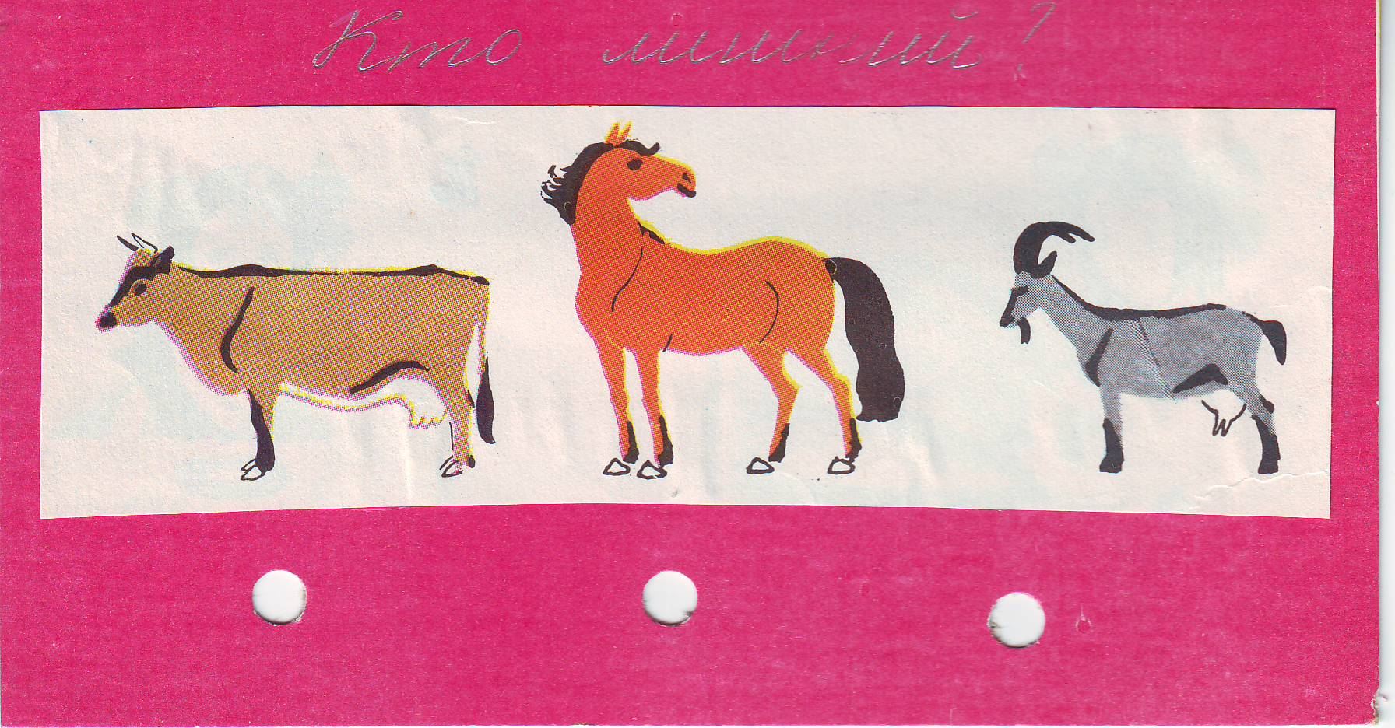

10. ЛОГИЧЕСКИЕ ЗАДАЧИ на раскрашивание.
Квадрат состоит из 16 одинаковых клеток. Четыре клетки раскрашены красным, голубым, синим, белым цветом. Этими же цветами надо раскрасить остальные клетки так, чтобы в любом направлении были клетки разных цветов.
11. Рисуя узоры по командам, дети развивают логическое мышление, способность использовать и разрабатывать алгоритмы. Дети учатся чертить узоры по заданной программе и наоборот - составлять для них программы.
/Для записи команд используется общепринятые сокращения: Т- точка, Вв- вверх, Вн- вниз Вл- влево,Вп – вправо.
T(6, 8) Вн (4) Вл(4) Вв(6) Вн(8) и т. д.
Соствь до конца программу и рисунок .
Рога архара

12. ЗАДАЧИ логического характера
1. Составление обратных задач

2 класс
Совхоз сдал на заготпункт 600
овец, свиней в 2 р. меньше, чем
овец, а коров на 230 голов
меньше, чем свиней. Сколько
коров сдал совхоз на заготпункт?
Составь обр. задачу по схеме и
реши ее. , 2 раза, на 230 голов, 70 коров.
1 класс
В бочке было 36 ведер воды.
Для поливки взяли 26 ведер, а
потом налили в бочку 14 ведер
воды. Сколько ведер воды стало
в бочке. На сколько больше
взяли воды, чем налили.
Составь по схеме и реши
обратную задачу. 36,27, ,24

13. Заполни магический квадрат.

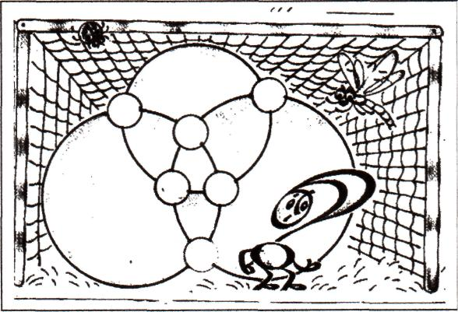
8
9
7
15 14.Решение деформированных примеров
а) Вставь и найди
- - 19 + 2 = 12 97 < □ < 100
- : □ х □ =200
(□ +□)+□ = 200
Три мяча Расставь-тев
кружочках
цифры 1,2,3,4,5,6 с таким расчетом, чтобы на каждой круговой орбите сумма равнялась 14.

чр

б) расставь знаки действий.
600 х 40 х 20 х 8 = 668 600 х 40 х 20 х 8= 612

15. Нестандартные задания повышенной трудности, способствующие развитию внимания , памяти и мышления.

а) Какое число надо прибавить к сумме этих семерок, чтобы получилось 50 ?
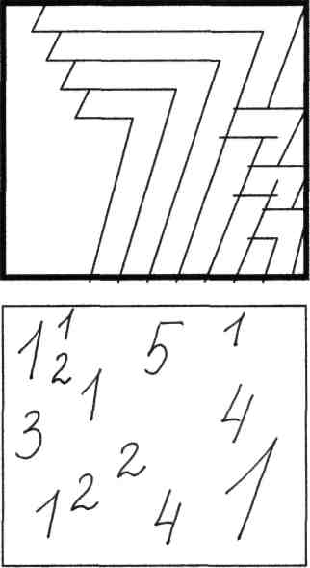

б) Раздели квадрат двумя линиями на четыре части так, чтобы сумма чисел в каждой части была равна 7
г) Пройди по клеточкам так, чтобы набрать 25 очков от красной снежинки до синей.

* | 1 |  | 7
1 |  | 7 |  | 7
 | 3 |  | 0
4 |  | 5 |  | *
16.ЗАДАЧИ со сказочным сюжетом.
Задачи со сказочными сюжетами очень нравятся детям. Являясь занимательными по форме , они усиливают интерес к самой задаче, побуждают ребенка решать проблему, вызывают желание помочь полюбившимся героям. Красота решения, неожиданный поворот мысли, логика рассуждений, все это усиливает эмоциональное воспитание детей.
ЗАДАЧА
Поп и работник Балда. С хозяйством
Попа справляется 10 работников
Каждый работник в день съедает
каравай хлеба и другие продукты.
Поп принял на работу Балду.
Живет Балда в поповом доме,
Спит себе на соломе,
Ест за четверых,
Работает за семерых.
Поп прогнал лишних работников. Сколько караваев
хлеба экономил поп ежедневно ?
Ответ
(Поп ежедневно экономил 3 каравая0

Рассуждение: Раньше 10 работников ежедневно съедали 10 караваев хлеба. Теперь Балда работал за семерых. Чтобы справиться с хозяйством , надо еще 3 работника (ост. Работников Поп прогнал ) . Балда и 3 работника съедают 4+3=7 (кар.) Разница составляет 10-7=3 (кар.) - это и есть ежедневная
экономия.

17. Решение кроссвордов одно из интересных занятий и вместе с тем развивающих мышление, кругозор детей.

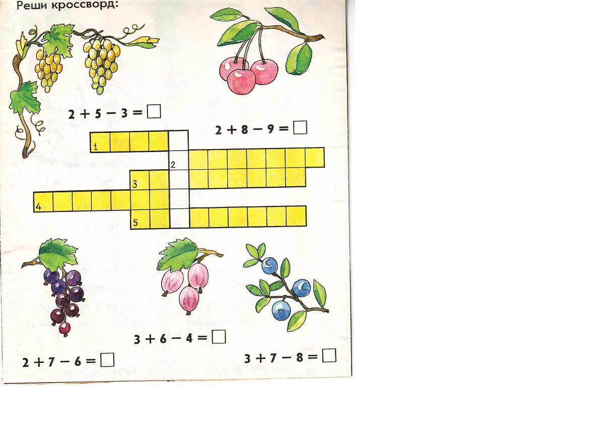

Технология опыта.

Для того, чтобы поддержать и укрепить повышенный интерес к математике, активизировать мысленную деятельность учащихся веду индивидуальные и групповые занятия. Роль занятий при подготовке к углубленному изучению математики велика. Почти все учащиеся проявляют интерес к изучению математики. Свободная непринужденная манера, в которой проводятся занятия, делает возможным привлечь к предмету и тех, кого оставляет равнодушными более регламентированная работа на уроке. Форма занятий широко варьируется. Занятия провожу и в виде олимпиады, устного конкурса, командного соревнования по решению задач, могут носить шутливый и критический характер.

Приложение 2.

Вот план одного из занятий:
- Разминка. Шарады.
В шараде требуется отгадать определенное слово. Каждое слово отгадывается не все сразу, а по частям.
а) В танце первый слог найдете,
Цифра – это новый слог.
Ну, а дальше вы возьмите
И приставьте предлог.
(патриот)
б) Первое можно засеять вторым,
А в целом мы часто на даче лежим.
(гамак)
- Сообщение из истории математики «Старинные меры длинны».
- Ребусы.
- Математические скороговорки.
- Кроссворд.

Приложение 3.

Открытый урок по математике во 2 классе.

Тема: Сложение и вычитание двузначных чисел с переходом через разряд. Повторение и закрепление изученного материала.
Тип : урок обобщение.

Форма: сюжетный урок.
Цель: повторение и закрепление полученных знаний;
развитие логического мышления;
учить быстрому счёту, математической речи;
прививать интерес к предмету;
воспитывать в детях осторожность и ответственность.

Оборудование: герои сказки в рисунках.

Ход урока.

1. Организационный момент.
- У нас сейчас урок математики.
Поздоровайтесь с гостями.
Покажите своей улыбкой с каким настроением вы пришли сегодня в школу.Отгадайте ребус У3,О
Давайте встретим утро песенкой «Утренняя песенка».
Тихо сели, открыли тетради ,записываем дату.
8 октября.
Классная работа.

2. Сообщение темы и цели.
Мы с вами повторим и закрепим изученный материал «Сложение и вычитание двузначных чисел»

3. Работа в тетрадях. Минутка чистописания.
Ветер дунул нам в лицо.
Закачалось деревцо.
Ветерок все выше, выше .
Деревцо все тише, тише.

- Определи закономерность, поставьте в порядке возрастания. Запиши.
18, 28, 38 ….
18
38
28

- Характеристика числа 87.
4. Устный счёт.
А) Отгадайте ребусы.
ЛИ100К 40А аи100, с3ж

-Какие изменения происходят с природой осенью?
А ещё убирают урожай.
50+6= 30+40= 95-15= 70-8=

В) Физминутка для глаз.
Г)Разгадывание кроссворда.

к вадрат
т очка
уго л
отрезок
ромб
прямоугольник
круг

- 4 равных стороны и 4 прямых угла.
- Самая простейшая фигура.
- 2 луча выходящие из одной точки.
- Часть прямой ограниченная с двух сторон точками.
- Фигура с равными сторонами, но не квадрат.
- Фигура у которой попарные стороны одинаковые.
- Фигура без углов.
- Что за слово у нас получилось?
Мы с вами попали в сказку «Колобок».

Жили-были старик со старухой .Вот и просит старик:
- Испеки мне, старая, колобок.
- Да из чего испечь-то? Муки нет.
- Эх, старуха! По амбару помети, по сусекам поскреби - вот и наберётся.
Старуха так и сделала :намела А кг. муки, а наскребла на Б кг. меньше. Сколько кг. муки у неё получилось?
( а- б)
Изжарила колобка старуха в масле и положила его на окно простынуть.
Надоело колобку лежать: он покатился с окна на лавку, с лавки на пол- да к двери, прыг через порог в сени, из сеней на крыльцо, с крыльца на двор, а там за ворота, дальше и дальше.

Д) Убери 2 отрезка, чтобы получилось 4 квадрата.
Убери 3 отрезка, чтобы получилось 3 квадрата

5 Физминутка

Мы шагаем друг за другом
Лесом и зелёным лугом
Тишина стоит вокруг
Смотрим: жаворонок в небе
Взмах крылом туда сюда
Делай раз и делай два
Видим скачет по дорожке
Длинноухий и косой
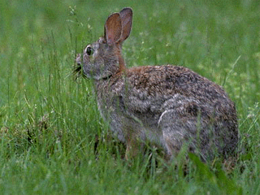
Прыг- скок, прыг-скок
Здравствуй, здравствуй Колобок!
-Кто поздоровался с нами и с Колобком?
Заяц:
- Выполни моё задание, а то я тебя съем.
-Поможем Колобку?
4дм *17 см 75см=*дм*см
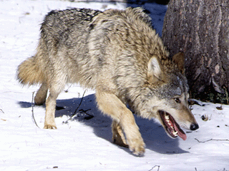
2дм 8см*29 см 3дм=*см
1дм7см* 2 дм 4дм8см=*см
6. Работа в тетради.
Катится Колобок дальше и встретил на пути волка. Он злой и голодный после зимы. Он и говорит: «Если не выполнишь моё задание, я тебя съем.

67 96 40 *5 34 84
+ 15 -58 -12 +1* +3* -*6
___ ___ ____ ____ ____ ___
82 34 28 57 *0 4*
7. Физминутка

Катится Колобок дальше. Закройте глаза и представьте, что же видит Колобок вокруг себя. ТСО «Голоса птиц»

Вдруг из рощи выходит медведь и говорит: «Реши задачу, а то я тебя съем».
Смотри задачу №6, стр. 33
Задача.
50-32=18(кг)
Ответ: на 18 кг яблок во 2 корзине меньше, чем в первой.
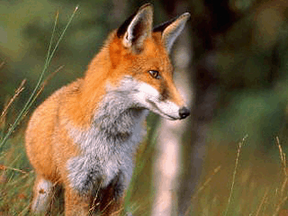
8. Покатился Колобок дальше.

- Кого же он встретил?

- Какую ошибку допустил Колобок, когда встретился с лисой?

Давайте исправим ошибку, которую он допустил и он останется жив!

Х-30=70
Х=70-30
х=40__

-Молодцы! Колобок остался жив. Он очень хочет вернуться домой!

9.Самостоятельная работа.

Начертите дорогу домой Колобку в виде отрезка, который равен 1дм3см

Взаимопроверка.

10. Конструирование.

Построим дом для Колобка из геометрических фигур.

Вывод:

-Можно ли уходить из дома , не предупредив родных?
-Какие опасности могут вас подстерегать на улице?
- О чём гласит закон, который был утверждён летом?

11.Итог
-Чем вы занимались на уроке?
-Что вам понравилось на уроке?
-Где мы путешествовали вместе с Колобком?
-Как нужно относиться к природе?

В практике работы применяю:
- уроки путешествия ,интегрированные, сюжетные и т.д.;
- уроки «сотворчества», на которых совместными усилиями учитель и учащиеся доказывают те или иные факты;
- уроки «открытия». Логика учителя и логика ученика, в каких они должны быть соотношениях на уроках! Чего больше! На уроке предлагаю не серию четко продуманных вопросов, а последовательность заданий, размышляя над которыми ученик, его мысль, проделывает всю работу, необходимую для момента, предваряющего открытия.
- уроки – практикумы,
- лабораторно – практические работы, которые играют положительную роль в развитии математического мышления. Например, практическая работа «Построение графиков по командам», «Изучение единиц длинны» и т. д.

Домашнее задание должно способствовать развитию самостоятельного мышления учащихся. Чтобы выполнить это требование, включаю в домашнее задание элемент нового по сравнению с материалом урока работу творческого характера, чтобы учащиеся имели возможность проявить самостоятельность, заставить их напрячь мысли.
Сочинение «Единицы длины»
Положительное влияние на умственное развитие учащихся оказывает домашние задания по составлению задач. Для выполнения такой работы надо иметь знания об определенных явлениях, о состоянии различных величин, участвующих в процессах, уметь выбрать данные в соответствии с действительностью.
Составлять задачи можно:
а) по определенной теме (проценты, нахождение дроби от числа и числа по значению дроби, составлению обратных задач и т. д.)
б) по данной фигуре, графику, рисунку;
в) по составлению логических задач, числовых ребусов, кроссвордов и т.д.

Результативность опыта

Динамика годовых отметок за контрольные работы и итоговой аттестации в 4 классе.

учебный год | класс | количество учащихся | успевае-мость | качество
2005-2006г.  2006-2007г.  аттестация ОУ  2006-2007г | 3  4  4 | 9  9  9 | 100%  95%  100% | 82%  89%  89%

1 класс

№п/п | Ф.И. | Память | Внимание
1 | Абрамян Алексей
2 | Вахтина Дарья
3 | Вафина Алевтина
4 | Выгонская Милена
5 | Елагина Кристина
6 | Койнова Ирина
7 | Пономаренко Александр
8 | Симкин Владимир
9 | Ярмощук Кирилл

2 класс

№п/п | Ф.И. | Память | Внимание
1 | Абрамян Алексей
2 | Вахтина Дарья
3 | Вафина Алевтина
4 | Выгонская Милена
5 | Елагина Кристина
6 | Койнова Ирина
7 | Пономаренко Александр
8 | Симкин Владимир
9 | Ярмощук Кирилл

Высокий

Выше среднего

Средний

Ниже среднего

Низкий
Приложения.

- Приложение №1 «Виды заданий».

- Приложение №2 «Индивидуально – групповое занятие».

- Приложение №3 «Конспект урока математики».

Экспертное заключение

О соответствии представленного обобщенного педагогического опыта

_учителя начальных классов МОУ СОШ №9
(должность, место работы)
Гришаевой Светланы Федоровны
(Ф.И.О.)

по теме «Развитие логического мышления при изучении математики»
по критериям передового педагогического опыта в соответствии с Положением о внесении в школьный банк передового педагогического опыта
критерии | количество баллов по критерию | мах балл
Актуальность: соответствие потребностям школы, социальному заказу, тенденциям общественного развития, региональной и федеральной образовательной политике. | 3 | 1-3 балла
Новизна:  в комбинации элементов известных методик или модификации одной;  в рационализации, усовершенствовании отдельных сторон педагогического труда;  в обновлении образовательных средств и правил их применения, постановке и решении новых педагогических задач. | 2 | 1-3 балла
Высокая результативность: в уровне обученности учащихся;  в личностном развитии учащихся;  в совершенствовании методической работы и управленческой деятельности. | 2 | 1-3 балла
Оптимальность: достижение более высоких результатов при экономной затрате сил и времени | 3 | 1-3 балла
Стабильность: подтверждение эффективности опыта при некотором изменении условий;  достижение устойчивых положительных результатов на протяжении ряда лет. | 3 | 1-3 балла
Научность: соответствие основополагающим положениям педагогики, психологии. | 2 | 1-3 балла
Массовость: возможность использования опыта в массовой практике;  возможность творческого применения опыта. | 2 | 1-3 балла
итого по критериям | 17

Решение ШЭС (нужное подчеркнуть): внести в школьный банк ППО
рекомендовать внести в муниципальный банк ППО
рекомендовать доработать
Эксперты:
1 Черная Е.Н. зам. По УВР МОУ СОШ № 9
(ФИО, должность, специальность)
2. Матюшенко Е.Г. рук. МО гуманитарного цикла МОУ СОШ № 9
(ФИО, должность, специальность)
3. Стуканог З.З. рук. МО естественно-математического цикла МОУ СОШ № 9
(ФИО, должность, специальность)
4. Машталер М.А. учитель начальных классов МОУ СОШ № 9
(ФИО, должность, специальность)
5. Перегуд Л.А. учитель начальных классов МОУ СОШ № 1
(ФИО, должность, специальность)

